קיצור תולדות המתמטיקה

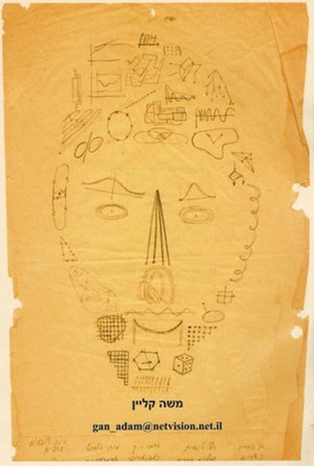

משה קליין
מאי 2012

"הכל מספר" אמר פיתגורס

השער: "פני המתמטיקה" מורכבים מסמלים של ענפי המתמטיקה. (צויר ב 1980 )

הקדמה:
ספר זה מתאר בקצרה את תולדות המתמטיקה דרך סיפור חייהם ותגליותיהם של מתמטיקאים מפורסמים. בחרתי להתמקד במתמטיקאים שהשפיעו עלי מאד והיו השראה ליצירה שלי. הסיפור הראשון הוא על המתמטיקאי והפילוסוף פיתגורס שגילה בין השאר את הקשר העמוק שבין מתמטיקה למוסיקה. פיתגורס האמין שאת כל החוקיות בעולם אפשר להבין באמצעות מספרים פשוטים. אבל יום אחד תלמיד שלו שקראו לו היפסוס גילה שקיימים מספרים לא רציונלים. זו הייתה מעין מהפכה קטנה במתמטיקה. קיימת אף אגדה שהתלמיד שילם על התגלית הזו בחייו.

הרעיון המרכזי של הספר הוא שתהליך שינוי עמוק במתמטיקה עשוי להתרחש גם בימינו. העוגן לשינוי הזה הוא בהבנה הפשוטה שהעולם שאנו רואים כביכול בחוץ הוא בעצם השתקפות של העולם בתוכנו. אפשר להדגים את הרעיון הזה דרך התבוננות על קוביית נקר. בכל רגע נתון אפשר לפרש את חזית הקוביה באחד מבין שני מצבים אפשריים.

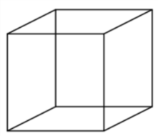

דוגמא נוספת היא סביבון בנהיים שעשוי מדיסקית עגולה הצבועה בשחור ולבן. כשמסובבים את הסביבון נוצרת אצל הצופה תחושה של ראיית צבעים. הצבעים נוצרים רק אצל הצופה ואף מכשיר מדידה אוביקטיבי לא מצליח לקלוט אותם.

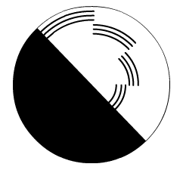
בקונגרס העולמי השני של המתמטיקאים שהתקיים בפריס בשנת 1900 הציג דויד הילברט 23 בעיות פתוחות במתמטיקה שעד לתקופתו לא היה להם פיתרון. בסיום הרצאתו הדגיש הילברט שהבעיות הללו הן רק דוגמאות והוא היה יכול לבחור אחרות במקומן. הילברט האמין באחדות המתמטיקה וחשש שהיא תתפצל בעתיד לענפים ותתי ענפים. הילברט סיים את הרצאתו בחזון לגילוי האחדות האורגנית של המתמטיקה. במשך שנים רבות העסיקה אותי החזון הזה. אני סבור שהמפתח למימושו טמון בשאלה האם המשוואה 1+1=2 שקולה למשוואה 2=1+1 ?

התרגיל הראשון הוא חישוב עם פיתרון יחיד. המשוואה השניה שואלת מהן הדרכים השונות להציג את 2 כסכום של מספרים. במקרה זה יש רק שני פתרונות אבל השאלה נעשית עשירה יותר כשמחשבים את החלוקות של מספרים גדולים יותר. לדוגמא: 3=1+1+1;3=1+2;3=3. הרעיון החדש הוא לבצע רקורסיה על חלוקות המספר. זהו כלי מתאים מבחינה מתמטית לבטא את הקיום של הצופה בעולם.

נושאי הספר:
- איך מוכיחים את משפט פיתגורס?
- איך התגלה שקיימים מספרים לא רציונלים?
- איך מוכיחים שקיימים אינסוף מספרים ראשונים?
- איך ארכימדס חישב את הנפח של פירמידה?
- איך מוצאים שלשות פיתגוראיות?
- מהו הסכום של מספרים בסידרת פיבונצ'י?
- איך מוצאים את נקודת החיתוך של שני ישרים בעזרת אלגברה?
- מהו הסכום של המספרים במשולש פסקל?
- מהו סכום מקדמי הבינום של ניוטון?
- איך מיצגים מספרים בשיטה הבינארית?
- איך בודקים האם גרף ניתן לציור במשיכת קולמוס?
- כיצד מחשבים את הסכום של סידרה חשבונית?
- איך יוצרים טבעת עם צד אחד בלבד?
- מדוע לא ניתן לחלק זווית כללית ל 3 חלקים שווים?
- איך מגדירים שורשים למספרים שליליים?
- מדוע סכום הזוויות במשולש בגאומטריה כדורית אינו 180 מעלות?
- איך מוכיחים שיש קבוצות אינסופיות שאינן ניתנות למניה?
- איך אפשר לאחד את הגאומטריות השונות?
- מה היו 23 הבעיות של הילברט?
- איזה פרדוקס התגלה בתורת הקבוצות?
- מה האומדן של פונקציית החלוקה ?
- כיצד מוכיחים את משפט אי השלמות?
- מהי בעיית העצירה של אלגוריתמים?
- כיצד התגלה מושג הפרקטל?
- מהם חוקי הצורה?
- מהי רקורסיה על חלוקות?

אני מודה לתלמידי עומר קנטור ותומר אדר ולחברי רן ליכטנר על העזרה בעריכה הלשונית.
איך מוכיחים את משפט פיתגורס?

הפילוסוף והמתמטיקאי היווני פיתגורס נולד בשנת 582 לפני הספירה. כשהיה בוגר הוא הגיע למצרים ולמד את המתמטיקה שלהם. לאחר שנים רבות של נדודים ולימוד בארצות נוספות חזר ליוון. הוא הקים את בית המדרש שלו באי מלטוס.

פיתגורס היה האדם הראשון שגילה שכדור הארץ הוא כדור. הוא הבין זאת באמצעות התבוננות על הצל העגול של כדור הארץ על הירח בזמן של ליקוי ירח. פיתגורס למד שאפשר לבנות משולש ישר זווית עם משולש שאורכי הצלעות שלו הם 3,4,5 בהתאמה. זה היה זרע המשפט המפורסם שנקרא על שמו "משפט פיתגורס" על היחסים הקבועים שמתקיימים בכל משולש ישר זווית במשוואה:

$$a^{2}+b^{2}=c^{2}$$

פיתגורס גילה גם שקיים קשר עמוק בין הרמוניות מוסיקליות לבין אורכי המיתרים שיוצרים אותם. כשאורכי המיתרים הם יחסים פשוטים של מספרים כמו 2:3 3:4 4:5 הצלילים נשמעים הרמוניים ביחד. פיתגורס חשב שאם אפשר להבין הרמוניות מוסיקליות באמצעות מספרים אז את כל העולם אפשר להבין באמצעות מספרים. הוא ניסח זאת באימרה "הכל מספר".

איך מוכיחים את משפט פיתגורס?

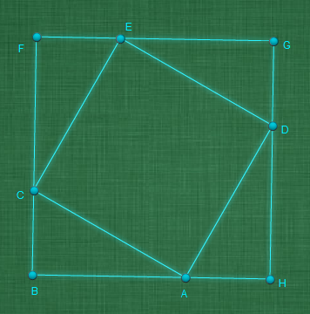

שטח הריבוע הגדול מורכב מהשטח של 4 משולשים חופפים ישרי זווית ועוד השטח של ריבוע בגודל היתר.
$$4\left(\frac{AB∙BC}{2}ׁ\right)+\frac{AC^{2}}{2}=ׂ{\left(AB+BC\right)}^{2}$$

מכאן נובע משפט פיתגורס:
$$AB^{2}+BC^{2}=AC^{2}$$
איך התגלה שקיימים מספרים לא רציונלים?

הפיתגוראים האמינו שלכל שני אורכים קיים אורך שלישי שנכנס מספר שלם של פעמים באורך הראשון ומספר שלם של פעמים באורך השני. הם קראו לכך מידה משותפת. בדוגמא שלהן שני הקטעים יש מידה משותפת שנכנסת בדיוק 5 פעמים בגדול ו 3 פעמים בקטן.

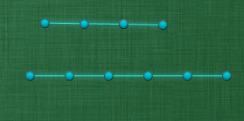

לפיתגורס היה תלמיד שקראו לו היפאסוס שהתעניין בחקר מחומשים משוכללים. היפאסוס בחן את היחס שבין צלע המחומש לאלכסון שלו וגילה שאין להם מידה משותפת. תגליתו סתרה את התפיסה של הפיתגוראים לגבי קיום של מידה משותפת לכל שני אורכים. האגדה מספרת שהיפאסוס הוטבע בשל כך בים.

איך היפסוס הוכיח שאין מידה משותפת לצלע המחומש ולאלכסונו ?

אם חוסמים מחומש משוכלל במעגל הזוית המרכזית הפונה לכל צלע היא 72⁰=360:5 . הזווית ההקפית היא מחצית כלומר 36⁰. במחומש משוכלל יוצרים הצלעות DC,AC,AD משולש שווה שוקיים שהזוויות שלו הן 72,72,36 מעלות.

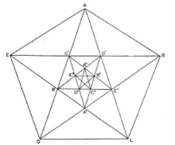

נניח בשלילה שאורכי הצלעות שלו הם בעלי מידה משותפת x
כלומר קיימים מספרים שלמים a,b המקיימים DC=ax AD=AC=bx

נחצה את זווית הבסיס ל 2 חלקים שווים ונקבל משולש שווה שוקיים עם אותן זוויות ואורכי הצלעות שלו יהיו כפולות של x ב (b-a)x ,ax ,ax . אבל נוכל להמשיך את התהליך של חציית זווית הבסיס בלי סוף ולקבל בכל פעם משולש דומה עם אותן זווית. אבל אורכי הצלעות יקטנו נקבל בסוף משולש עם אורכי צלעות קטנים מ x שאי אפשר לבטא כ kx k מספר שלם. הסתירה מראה שההנחה שהצלעות הראשוניות AD,DC הן בעלי מידה משותפת היא כלל לא נכונה.

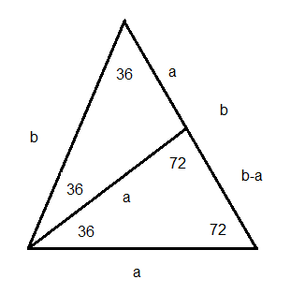
איך מוכיחים שקיימים אינסוף מספרים ראשוניים?

המתמטיקאי היווני אוקלידס נולד בשנת 365 לפני הספירה. ספרו המפורסם שנקרא ספר היסודות כלל 13 כרכים שסיכמו את כל הידע המתמטי שהיה עד לתקופתו. הספר עוסק בגאומטריה של המישור והמרחב ובתורת המספרים. הצורה שבה נכתב הספר הועתקה למבנה של כל הספרים שבהם נוהגים לכתוב מתמטיקה עד היום. הספר הראשון של יסודות עוסק בגאומטריה של המישור. הוא נפתח בתאור מושגי היסוד של הגאומטריה הנקודה והקו. לאחר מכן הוא קובע את חמשת האקסיומות של הגאומטריה:

- דרך שתי נקודות אפשר להעביר קו ישר יחיד
- כל קטע סופי ניתן להמשך כישר אינסופי לשני צדדיו
- בהינתן נקודה וקטע קיים מעגל יחיד שהנקודה מרכזו והקטע הוא רדיוסו
- כל שתי זוויות ישרות הן שוות
- אם יש שני ישרים וישר שלישי חותך את שניהן והזוויות הפנימיות מסתכמות לפחות מ 180 מעלות אז הישרים נחתכים

אוקלידס מביא בספר הוכחה לכך שקיימים אינסוף מספרים ראשוניים. מספר ראשוני הוא מספר שמתחלק רק ב 1 או בעצמו. לדוגמא 2,3,5,7,11,13,17,.. ההוכחה נעשית בדרך השלילה. הוא מניח שקיימים רק מספר סופי של מספרים ראשוניים p_{1,}p₂,..,p_{n} כעת הוא מגדיר מספר חדש הנוצר מהמכפלה של כולם ועוד 1.

$$x=p_{1}p_{2}…p_{n}+1$$

אם x הוא ראשוני אז מאחר והוא גדול מכל הראשונים שיצרו אותו יצרנו ראשוני חדש. אם הוא לא ראשוני אז הוא מתחלק במספר ראשוני שלא נמצא ברשימה של הראשונים כי שני מספרים שההפרש ביניהם הוא 1 לא יכולים להתחלק באותו מספר למעט המקרה של 1. ולכן ההנחה שיצאנו ממנה שיש מספר סופי של ראשונים היא לא נכונה ונובע מכך שקיימים אינסוף מספרים ראשוניים.

איך ארכימדס חישב את הנפח של פירמידה?

המתמטיקאי והפיסיקאי היווני ארכימדס נולד בשנת 287 לפני הספירה. הוא גילה את חוקי הציפה של נוזלים. האגדה מספרת שארכימדס גילה זאת בשעה שרחץ באמבטיה ומרוב שמחה הוא רץ ערום ברחובות אתונה וצעק בקול רם "גיליתי" "גיליתי". אחת התגליות החשובות של ארכימדס הייתה הפיתרון של השאלה כיצד מחשבים את הנפח של פירמידה באמצעות שטח הבסיס שלה והגובה שלה. שטח של משולש הוא בסיסו כפול גובהו חלקי 2. האם הנוסחא הזו נכונה גם בגוף תלת מימדי?

ארכימדס גילה בשיטות מקוריות שהמציא שהנפח מתקבל על ידי הכפלת שטח הבסיס בגובה החרוט חלקי 3. הוא שמח על הגילוי הזה כל כך עד שביקש שהנוסחא תחקק על המצבה של הקבר שלו. ארכימדס מצא את מותו בזמן המלחמה של עירו סירקוסאי. האגדה מספרת שחיל אויב התקרב אליו בשעה שישב על הרצפה וצייר מעגל בחול.

איך ארכימדס חישב את הנפח של פירמידה?

ארכימדס חילק פירמידה באמצעות קווים מקבילים וקיבל תיבות בעלות גובה זהה. הוא חישב את הנפח של כל תיבה באמצעות המכפלה של אורכי הצלעות. כשחיבר את סכום הנפחים של התיבות הוא קיבל קרוב ראשוני לנפח הפירמידה. לאחר מכן הוא עידן את החלוקה לתיבות צרות יותר. הן נתנו ביחד קרוב טוב יותר של נפח הפירמידה. נניח שיש תיבה שגובהה יחידה ובסיסה הוא ריבוע בגודל של n יחידות. נפח התיבה הוא $n^{2}$ מעליה נניח תיבה עם אותו גובה וצלע ריבוע n-1 וכך הלאה והלאה. נפח כל התיבות יהיה:
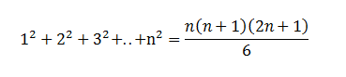

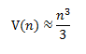

שטח הבסיס הוא $n^{2}$ ובגובה כל התיבות הוא n מכאן ארכימדס הסיק את הנוסחה של נפח פירמידה כללית: $V=\frac{S∙h}{3}$.

איך מוצאים שלשות פיתגוראיות?
דיופנטוס היה מתמטיקאי הלניסטי שחי באלכסנדריה במאה השלישית לספירה. הוא חיבר את הספר אריתמטיקה. הספר עוסק בנושא משוואות דיופנטיות שהפתרונות שלהם הם מספרים שלמים בלבד. בזכות הספר הזה דיופנטוס נחשב לאבי האלגברה. "אריתמטיקה" היא היצירה הבולטת ביותר בתקופה זו בתחום האלגברה ותרומתה לענף מקבילה לתרומת הספר של אוקלידס - "יסודות" לענף הגאומטריה. לספרו ה"אריתמטיקה" היה חלק גדול בפיתוח האלגברה באירופה של סוף המאה ה-16 עד למאה ה-18. דיופנטוס היה הראשון שסימן נעלמים באותיות ופעולות חשבון - בסמלים. צורת כתיבה חדשנית זו של בעיות מתמטיות היוותה את הבסיס לצורת הכתיבה של משוואות בהן משתמשים כיום.
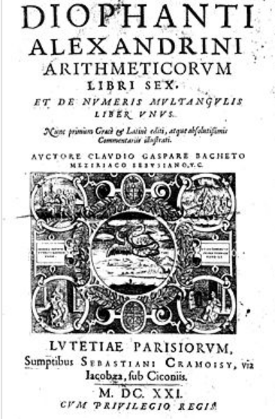
עותק מהספר"אריתמטיקה" הגיע לידיו של המתמטיקאי הצרפתי פרמה שהתעניין בשלשות הפיתגוריות שרשם דיופנטוס והעלה את השאלה, מה יקרה אם ישנו את החזקה השנייה במשפט פיתגורס לחזקות גבוהות יותר. הוא רשם בשולי ה"אריתמטיקה" את הערת השוליים המפורסמת שידועה בשם - המשפט האחרון של פרמה. הוא טען שמצא הוכחה פשוטה שאין שלושה מספרים שלמים המקיימים את המשוואה: כשהחזקה גדולה מ 2.

איך מייצרים שלשות פיתגוראיות?
מגדירים a,b,c כדלהלן:
$$a=n^{2}-m^{2}$$
$$b=2mn$$

$$c=n^{2}+b^{2}$$

כעת קל לבדוק שמתקיים השיוויון:

$$a^{2}+b^{2}=c^{2}$$
מהו הסכום של מספרים בסידרת פיבונצ'י?

המתמטיקאי האיטלקי פיבונאצ'י נולד בשנת 1,170 לספירה. הוא תרם רבות להפצת שיטת הספירה על פי בסיס 10. השימוש ב 0 כמייצג מקום במספר לא היה כמעט נפוץ בימיו והוא זיהה את הפוטנציאל העצום שטמון ברעיון לצורך הייצוג של מספרים גדולים.

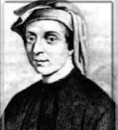

פיבונצי הגדיר סדרת מספרים הנקראת כיום על שמו:

1, 1, 2, 3, 5, 8, 13, 21, ...

החל מהאיבר השלישי בסידרה, כל איבר הוא הסכום של שני המספרים הקודמים לו. אם מסתכלים על היחס של שני איברים סמוכים בסידרה היחס ביניהם שואף למספר גבולי: 1.61816… מספר זה נקרא יחס הזהב והוא אחד הקבועים החשובים במתמטיקה.
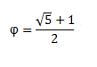
יחס הזהב מתגלה בהרבה תופעות בטבע ומסמל קשר עמוק שקיים בין המתמטיקה לעולם התופעות.
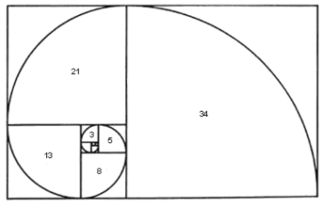

אם נחבר n מספרים ראשונים בסידרת פיבונצ'י נקבל את האיבר שאחרי הבא פחות 1. לדוגמא 1+1+2+3+5=12=13-1 בדרך זו אפשר להוכיח כי כל מספר טבעי ניתן להצגה יחידה של מספרי פיבונצ'י שאינם סמוכים.
איך מוצאים את נקודת החיתוך של שני ישרים בעזרת אלגברה?

רנה דקארט נולד בצרפת בשנת 1596. הוא היה מתמטיקאי ופילוסוף והתפרסם גם במשפט שאמר "אני חושב משמע אני קיים". אחת התרומות החשובות של דקארט למתמטיקה הייתה פיתוח של הגאומטריה האנליטית. הרעיון הבסיסי הוא ליצור התאמה חד חד ערכית בין נקודות במישור לבין זוגות של מספרים ממשיים המשמשים למערכת צירים שבה הם מייצגים את הנקודות. בדרך זו אפשר לתאר קו ישר בעזרת משוואה אלגברית ובעצם כל פונקציה ניתנת לתאור גרפי הולם.

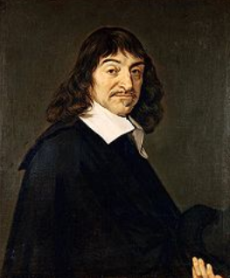
איך מוצאים נקודת חיתוך של שני ישרים בעזרת המערכת של דיקארט?

במערכת של דיקארט כל נקודה במישור מתוארת באמצעות שני מספרים. רכיב x ורכיב y . השיפוע של קו ישר הוא מספר קבוע וממנו אפשר להסיק את המשוואה הכללית של קו ישר.
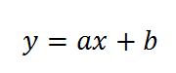

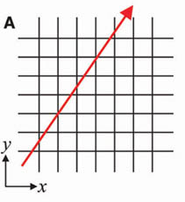

$$y=3x+5$$
$$y=5x+1$$
הפיתרון של שתי המשוואות הללו הוא x=2;y=11

מהו הסכום של המספרים במשולש פסקל?

פסקל נולד ב 1623 בצרפת. בהיותו בן 16 הציג את עבודתו המתמטית הראשונה, שעסקה בגאומטריה פרויקטיבית. בשנת 1654, בעקבות שאלה שהפנה אליו שבליה דה מרה, שעסק בהימורים, הניח את היסודות לתורת ההסתברות בשיתוף פעולה עם פייר דה פרמה. בעקבות חוויה דתית עזה שעבר ב23 בנובמבר 1654 הגיע פסקל למסקנה שיש שאלות שבאמצעות השכל לא יוכל למצוא תשובות עליהן ופנה לדת בחפשו תשובות לשאלות אלה. הוא נטש את העיסוק במדע, והתמקד בפילוסופיה ובתאולוגיה.

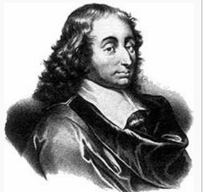

מהו הסכום של מספרים במשולש פסקל?

במשולש פסקל כל מספר הוא סכום של שני המספרים שנמצאים מעליו:
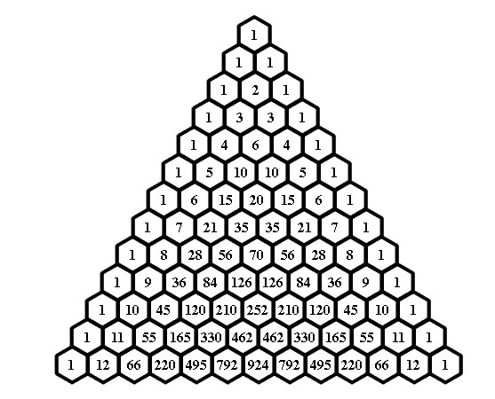

הסכום של כל האיברים בשורה של משולש פסקל הוא חזקה של 2. מכן נובע שסכום של כל המספרים במשולש עד שורה מסויימת הוא חזקה של 2 פחות 1.

מהו סכום מקדמי הבינום של ניוטון?

ב 1687 יצא לאור ספרו אייזיק ניוטון "פרינקיפה". ספר זה מתאר את החוקיים המתמטיים של המכניקה והגרביטציה. לתאור החוקים הללו פיתח ניוטון את החשבון האינפיניטיסימלי. חשבון זה כולל בתוכו מושגים מרכזים כמו נגזרת של פונקציה ואינטגראל של פונקציה. בצד עיסוקיו המדעיים עסק ניוטון בחקירות מיסטיות המבוססים על כתבי התנ"ך בנסיון לענות על השאלה מתי יגיע קץ העולם? ניוטון האשים את ליבניץ שהוא גנב ממנו ופירסם בשמו את החשבון הדיפרנציאלי ואינטגראלי.

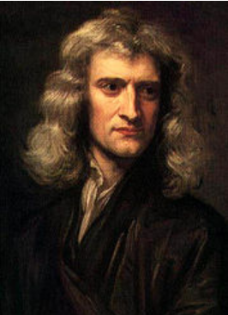

איך מחשבים את האיבר הכללי בבינום של ניוטון?

$${\left(x+y\right)}^{2}=x^{2}+2xy+y^{2}$$

$${\left(x+y\right)}^{3}=x^{3}+3x^{2}y+3xy^{2}+y^{3}$$

נוסחת הבינום של ניוטון היא:

$${\left(x+y\right)}^{n}=\sum{\left({n \atop k}\right)x^{k}y^{n-k}}$$

כאשר:

$$\left({n \atop k}\right)=\frac{n!}{k!\left(n-k\right)!}$$

איך מייצגים מספרים בשיטה הבינארית?

לייבניץ היה מתמטיקאי ופילוסוף גרמני נולד ב 1646 . הוא המציא את החשבון האינפיניטיסימלי במקביל לניוטון. אחת המטרות של מחקריו הייתה ליצור מערכת כללית של כתיבה שבה כל האמיתות של ההיגיון יצומצמו לחשבון. זה היה חזון ליצור שפה אוניברסלית, שונה מאוד מכל אלה שקיימות. האותיות והמלים ינחו את ההיגיון, והטעויות – חוץ מהעובדתיות – יהיו רק טעויות חישוביות. הוא לא הצליח להגשים את החזון הזה.

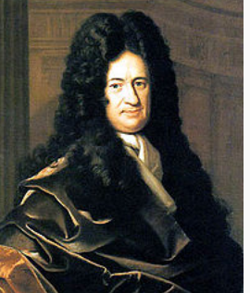

איך מיצגים מספרים בשיטה הבינארית שהמציא לייבניץ?

נסתכל על סידרת החזקות של 2:

1,2,4,8,16,32,64,128,256,1024,…

100=64+32+4

$$100={1100100}_{2}$$

כל מספר ניתן לכתיבה בצורה יחידה כסכום של חזקות של 2. מכאן נובע שאפשר לייצג מספרים בבסיס 2.

איך בודקים האם גרף ניתן לציור במשיכת קולמוס?

המתמטיקאי והפיסיקאי השויצרי לאונרד אוילר היה אחד המתמטיקאים הפוריים ביותר בתולדות המתמטיקה. במחצית חייו הוא כמעט התעוור אבל עובדה זו לא מנעה ממנו ליצור במתמטיקה. אחד הגילויים היפים של אוילר הייתה הנוסחא:

0= 1+$e^{πi}$.

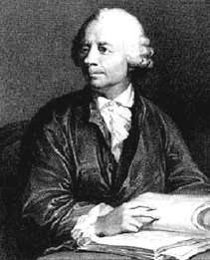

איך אוילר פתר את הבעיה של ציור במשיכת קולמוס?

בהינתן גרף שניתן לציור במשיכת קולמוס כל קודקוד שנכנסים אליו גם יוצאים ממנו למעט נקודת ההתחלה והסוף. לכן הערכיות של כל קודקוד חייבת להיות זוגית למעט 2 קדקודים שהם ההתחלה והסוף.

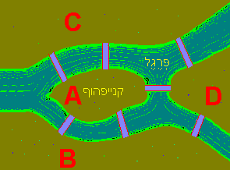

איך מחשבים את הסכום של סידרה חשבונית?

המתמטיקאי הגרמני פרידריך גאוס נולד בשנת 1777 .כשהיה בן 3 תיקן טעויות חישוב של אביו שעבד כרואה חשבון. כשהיה בן 7 הצליח לחשב את הסכום של כל המספרים מ 1 ועד 100 מבלי לחשב את הסכום מספר אחרי מספר. בגיל 19 גאוס גילה כיצד אפשר לצייר מצולע משוכלל עם 17 צלעות בעזרת סרגל ומחוגה. זו הייתה בעיה פתוחה במתמטיקה מאז ימי היוונים. תגלית זו גרמה לו להחליט לבחור במתמטיקה כמקצוע ראשי בחייו. אחת התגליות החשובות של חייו היתה הגילוי של הגאומטריה הלא אוקלידית. אבל הוא לא פירסם זאת מעולם כנראה מחשש שלא יובן על ידי בני דורו. הוא הכיר בתגלית המהפכנית הזו של יאנוש בוליה אבל בחר לא לתמוך בו.

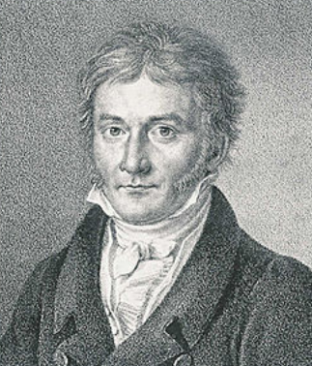

איך גאוס חישב את הסכום של סידרה חשבונית?

גאוס חישב את הסכום של האיבר הראשון והאחרון בסידרה וראה שהוא שווה לסכום האיבר השני והלפני האחרון בסידרה. הוא הכפיל את הסכום הקבוע במספר הזוגות.

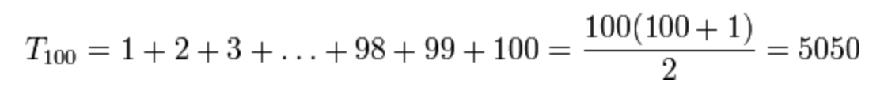

איך יוצרים טבעת עם צד אחד בלבד?

המתמטיקאי והאסטרונום הגרמני אוגוסט מביוס שנולד בשנת 1790 היה אחד מתלמידיו של גאוס. אחת התגליות שלו נקראת היום "טבעת מביוס". הטבעת נוצרת כשמדביקים רצועה עם היפוך. לרצועה הזו יש רק צד אחד. כמו כן אם חותכים אותה באמצע באופן מפתיע היא נחתכת לרצועה אחת ארוכה ולא לשתי רצועות נפרדות. לרצועה רגילה יש שפה פנימית ושפה חיצונית. לעומת זאת בטבעת מביוס שתי השפות הללו מתאחדות.

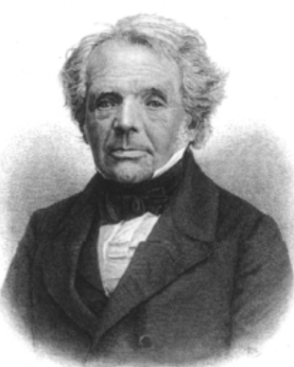

מהי טבעת מביוס וכמה צבעים דרושים לצביעת מפה עליה?

טבעת מביוס היא טבעת שנוצרת שמדביקים טבעת רגילה בצורה הפוכה. לטבעת מביוס יש רק צד אחד. כל מפה במישור אפשר לצבוע בעזרת 4 צבעים שונים כך ששתי מדינות לא יהיו צבועות באותו צבע. כאשר המפה מצויירת על טבעת מביוס צריכים 7 צבעים.

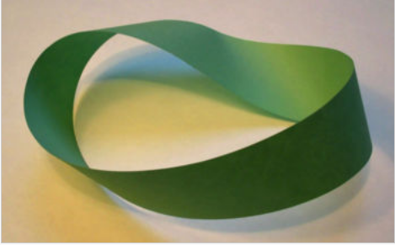

מדוע לא ניתן לחלק זווית כללית ל 3 חלקים שווים?

המתמטיקאי אוויריסט גלואה נולד בצרפת בשנת 1811. הוא פתר בעיות שהעסיקו מתמטיקאים במשך יותר מאלפיים שנים. האם אפשר בעזרת סרגל ומחוגה לחלק זווית ל 3 חלקים שווים? האם אפשר לרבע את המעגל ? והאם אפשר להכפיל את הנפח של קוביה? כשהיה נער גלואה הוכיח שהמשימות הללו הן בלתי אפשריות. הרעיון שלו היה לאחד את כל הבניות האפשריות עם סרגל ומחוגה ולנסח עקרונות אלגבריים שיאפיינו את מה שניתן לבנות עם סרגל ומחוגה. חרף גאוניותו גלואה לא זכה להכרה על ידי מתמטיקאים בתקופתו. הוא נטש את המתמטיקה לטובת הפוליטיקה ומת בדו קרב בגיל 21.

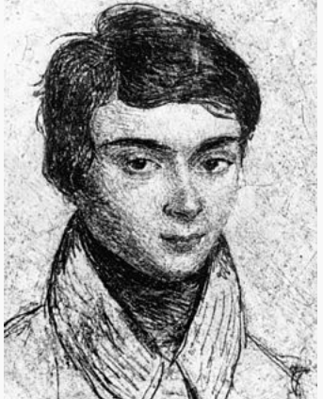

איך גלואה הוכיח שאי אפשר לחלק זווית כללית ל 3 חלקים שווים?

את הבניות הגאומטריות היסודיות אפשר לתרגם לפיתרון של משוואות אלגבריות ממעלה שניה. הנקודות החדשות שנוצרות בתהליך הבניה הם פתרונות של המשוואות הללו. חלוקה של זוית ל 3 חלקים שווים קשורה לפיתרון של משוואה ממעלה 3 שאינה ניתנת לפרוק לשלבים של פיתרונות של משוואות ריבועיות.

מהם מספרים דימיוניים?

גלואה פנה בין השאר למתמטיקאי קושי שיכיר בעבודות שלו אבל לא קיבל ממנו את התמיכה שרצה בה. לקושי הייתה תרומה בקידום רעיון קיומם של המספרים המדומים. עבור כל מספר ממשי שמעלים בריבוע מתקבל מספר חיובי. לכן הייתה בעיה איך מוציאים שורש ריבועי למספרים שלילים לדוגמא שורש ל -1 . בכל זאת עלה רעיון מהפכני לסמן את השורש הזה כמספר דמיוני, i. רעיון זה לווה בהתנגדות עצומה של מתמטיקאים. קושי היה אחד התומכים הנלהבים של הרעיון הזה.

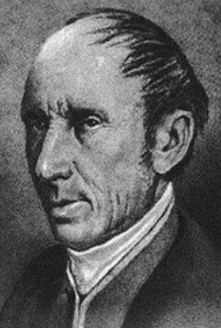

מה זה מספר דמיוני?

$$i=\sqrt{-1 }$$

$$i^{2}=-1$$

$$2i=\sqrt{-4}$$

מספר מרוכב הוא שילוב של מספר ממשי עם מספר דמיוני

$$a+bi$$
מדוע סכום הזוויות במשולש בגאומטריה הכדורית אינו 180 מעלות?

המתמטיקאי הגרמני ברנהרד רימן שנולד בשנת 1826 היה אחד מתלמידיו של גאוס. ההשערה שלו על האפסים של פונקציית זיטא נחשבת עד היום לבעיה הפתוחה החשובה ביותר במתמטיקה. רימן שמע על הגילוי בתקופתו של הגאומטריה הלא אאוקלידית שבה מחוץ לישר יש אין סוף ישרים מקבילים. הוא גילה גאומטריה מקורית על פני כדור שאין בה כלל ישרים מקבילים. התאוריה שימשה אחר כך את אינשטיין בפיתוח של תורת היחסות הכללית.

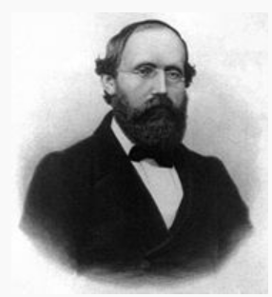

מהי הגאומטריה הספרית של רימן?

רימן חיפש הגדרה חדשה לגאומטריה לא אוקלידית שבה אכסיומת המקבילים לא מתקיימת. בגאומטריה על פני כדור הקווים הם קוים גיאודזיים הנוצרים מחיתוך של הכדור באמצעות מישור שעובר דרך מרכז הכדור. סכום הזוויות במשולש יכול להיות יותר מ 180 מעלות.

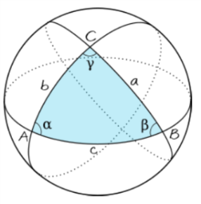

איך מוכיחים שיש קבוצות אינסופיות שאינן ניתנות למניה?

המתמטיקאי הגרמני גאורג' קנטור נולד ב 1845 ונחשב לאבי תורת הקבוצות. הוא יחס לקבוצה אין סופית גודל שנקרא עוצמת הקבוצה. הוא הוכיח שעוצמת המספרים הממשים גדולה מעוצמת המספרים הטבעיים ובכך הוא סלל דרך להבנה שיש אין סוף דרגות של אין סוף. בהתחלה התאוריה שלו זכתה להתנגדות אבל היה זה דיוויד הילברט שניסח את השערת הרצף של קנטור כבעיה הראשונה ברשימה המפורסמת של בעיות פתוחות במתמטיקה. הבעיה הזו נפתרה בשנת 1961 על ידי פול כהן שהראה שהשערת הרצף אינה תלויה באקסיומות של תורת הקבוצות.

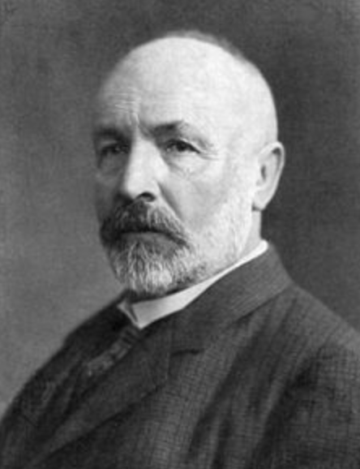

איך קנטור הוכיח שעוצמת הממשים גדולה מעוצמת הטבעיים?

אם היה ניתן למנות את המספרים הממשים בסידרה היינו יכולים לייצר מספר חדש שהסיפרה ה n שלו שונה מהסיפרה ה n, של המספר ה n בסידרה ולכן הוא לא יכול להימצא בסידרה.

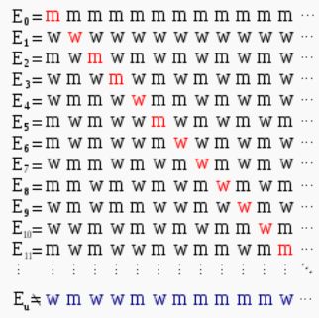

איך אפשר לאחד את הגאומטריות השונות ?

המתמטיקאי הגרמני פליקס קליין שנולד בשנת 1849 איחד את הגאומטריות השונות באמצעות תוכנית ארלגן. הרעיון שלו היה להתבונן על גאומטריה באמצעות חבורת הסימטריה שלה. הוא טיפח את מכון גנטיגן שעמד בראשו והפך בימיו ביחד עם הילברט ל"מכה" של המתמטיקה. קליין הרחיב את הרעיון של טבעת מביוס ויצר דגם של בקבוק שנקרא היום בקבוק קליין המדגים כיצד השפה הפנימית והחיצונית יכולים להתמזג.

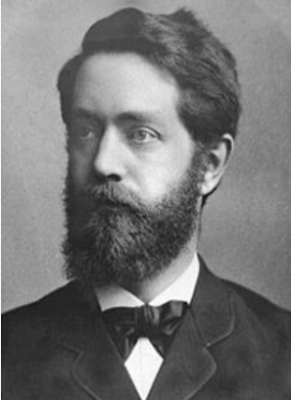

איך קליין איחד את הגאומטריות השונות בעזרת חבורות?

אפשר לאפיין כל גאומטריה באמצעות הטרנספורמציות השומרות על חפיפה של צורות. כל הטרנספורמציות הללו יוצרות מבנה אלגברי של חבורה. האפיון של הגאומטריות מתבצע באמצעות חבורת הסימטריות של אותה גיאומטריה.

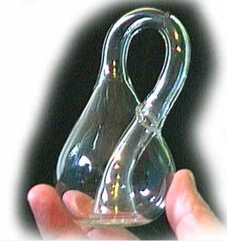

מה היו 23 הבעיות של הילברט?

המתמטיקאי הגרמני דיוויד הילברט שנולד בשנת 1862 שפתר בעיות יסוד במתמטיקה והפך להיות מנהיג המתמטיקה בתקופתו. בהרצאה המפורסמת שלו בקונגרס העולמי השני של המתמטיקאים הוא הציג רשימה של 23 בעיות פתוחות במתמטיקה שהיוו השראה למתמטיקאים במאה ה 20. הילברט סיים את ההרצאה שלו בחזון לגילוי האחדות האורגנית של המתמטיקה.

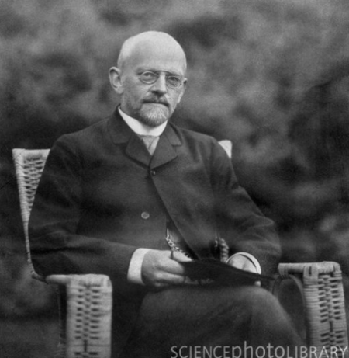

מה היו 23 הבעיות של הילברט?

הבעיות שהילברט ניסח במהלך הרצאה בקונגרס העולמי השני של המתמטיקאים שהתקיים בפריס בשנת 1900. עד היום נפתרו 20 מתוך הבעיות הללו. הבעיה הראשונה שנפתרה הייתה הבעיה השלישית. הילברט שאל האם אפשר להוכיח את המקדם שליש בחישוב של נפח פירמידה לא באמצעות שיטות החשבון הדיפרנציאלי והאינטגראלי. תלמידו דהאן הוכיח בשנת 1901 שהדבר הזה הוא בלתי אפשרי. הבעיות שנחשבות עדיין פתוחות הן הבעיות הבאות 6,8,16.

מהו הפרדוקס שהתגלה בתורת הקבוצות?

הפילוסוף האנגלי ברטראנד ראסל שנולד בשנת 1872 התעניין גם במתמטיקה ובלוגיקה. הוא כתב עם וייהטד את הספר "פרינקיפה מתמטיקה". הם ניסו ללא הצלחה לאחד את כל המתמטיקה בעזרת הלוגיקה. אחד ההשגים שלו היה גילוי פרדוקסים בקבוצות. גילויים אלו פגעו בקנטור והביאו לפיתוח תורת הקבוצות האקסיומתית.

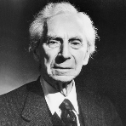

מהם הפרדוקסים שראסל גילה בתורת הקבוצות?

ראסל הסתכל על קבוצת כל הקבוצות שאינן איבר של עצמן. אם הקבוצה שייכת לעצמה אז היא לא שייכת לעצמה ואם היא שייכת לעצמה אז היא לא שייכת לעצמה.

מהו האומדן של פונקציית החלוקה ?

המתמטיקאי ההודי ראמנוג'ן נולד בשנת 1887. הוא היה מתמטיקאי יוצא דופן שהיה בעל יכולת ראיה ישירה של המתמטיקה. הוא גילה כ 4,000 נוסחאות בתורת המספרים מבלי יכולת להוכיח אותן. הוא התפרסם לאחר ששלח את תגליותיו למתמטיקאי האנגלי הרדי שהזמין אותו לעבוד במחיצתו. כשנשאל כיצד הוא מגיע לתוצאות שלו הוא אמר שהאלה נאמקל לחשה לו את התוצאות באוזניים. בשנת 1917 ראמנוג'ן סבל ממחלה ומדיכאון וניסה לשים קץ לחייו ללא הצלחה. כעבור כשנה הוא חזר להודו ונפטר בגיל 32 .

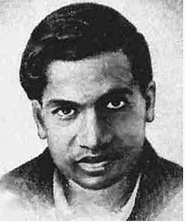

מהי פונקציית החלוקה בתורת המספרים והאומדן של ראמנוג'ן?

חלוקות המספר p(n) הן מספר הדרכים השונות להציג מספר נתון n כסכום של מספרים טבעיים כאשר אין כל חשיבות לסדר של המספרים. הפירסום הראשון על הנושא הופיע במכתב של לייבניץ בהתחלה הוא חשב שכל הערכים של הפונקציה הם מספרים ראשוניים אבל אחר כך התברר לו שלא. עד היום לא נמצאה נוסחה מפורשת לפונקציית החלוקה. ראמנוג'ן והרדי גילוי נוסחת קרוב אסימפטוטית.

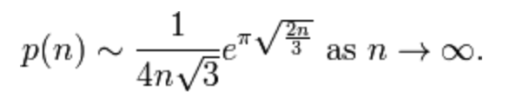

כיצד מוכיחים את משפט אי השלמות?

המתמטיקאי האוסטרי קורט גדל שנולד בשנת 1906 הדהים את העולם המתמטי בשנת 1931 כשפירסם את משפטי אי השלמות. המשפטים קובעים שכל מערכת פורמלית מספיק עשירה להכיל את תורת המספרים היא בהכרח לא שלמה.

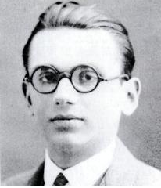

איך גדל הוכיח את משפט אי השלמות?

גדל הוכיח שקיים משפט בתורת המספרים שאי אפשר להוכיח שהוא נכון ואי אפשר להוכיח שהשלילה שלו היא נכונה. הוא השתמש ברעיון של פרדוקס השקרן שאדם מעיד על עצמו ואומר "אני שקרן". משפט גדל הצפין משפט בתורת המספרים שהמשמעות שלו היא "לי אין הוכחה".

מהי בעיית העצירה של אלגוריתמים?

המתמטיקאי האנגלי אלן טיורינג שנולד בשנת 1912 היה שותף בפיצוח צופן ההצפנה אניגמה של הגרמנים במלחמת העולם השניה. הוא יצר מודל תאורטי של מחשב שנקרא מכונת טיורינג. הוא הוכיח שבעיית העצירה לא ניתנת להכרעה. המודל התאורטי שלו משמש כמודל של כל המחשבים הפועלים היום בעולם. טיורינג שם קץ לחייו בגלל שהוא הוכרח לעבור טיפולים הורמונים לנסות לשנות את נטיתו המינית כהומוסקסואל.

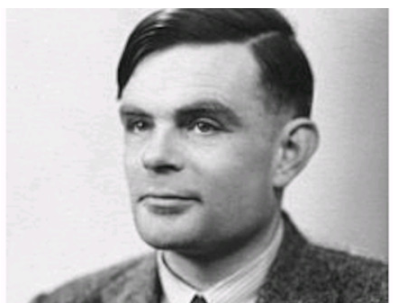

מהי מכונת טיורינג ומהי בעיית העצירה?

מכונת טיורינג הוא התקן מיכני המסוגל לממש אלגוריתמים. מדובר על מכונה תאורטית פשוטה שנעה על פני סרט אינסופי. היא יכולה לקרוא את המספרים שרשומים בתחתיתה. היא יכולה לנוע שמאלה או ימינה וגם לשנות את הערך של המספר שהיא נמצאת עליו.לא קיים אלגוריתמים שמקבל כקלט מבנה של מכונת טיורינג והפלט הוא האם המכונה עוצרת בכל קלט.

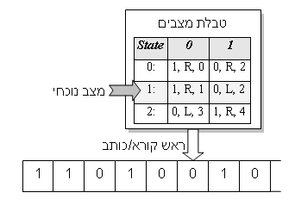

כיצד התגלה מושג הפרקטל?

בנואה מנדלברוט שנולד ב 1924 היה מתמטיקאי צרפתי אמריקאי. התגלית המפורסמת שלו נקראת פרקטל. הרעיון המרכזי הוא שיש צורות בטבע שהם מפותלות בתוכן בצורה אין-סופית וכן יש להן תכונה של דמיון עצמי. דוגמא טובה לכך הוא הכרובית. תורת הפרקטלים היא חלק מתורה מתמטית חדשה שנקראת תורת הכאוס.

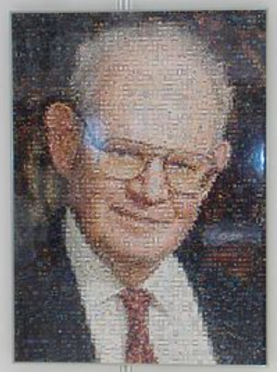

כיצד מחשבים את המימד של פרקטל?

כאשר מכפילים את האורך של היחידה בגודל מסויים השטח גדל באופן מסוים והמימד הוא הלוגריתמים של קצב הגידול.

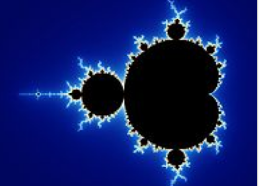

מהם חוקי הצורה?

המתמטיקאי האנגלי ג'ורג ספנסר בראון שנולד בשנת 1923 פירסם ב 1969 את הספר חוקי הצורה. הספר נכתב מתוך הצורך להסביר פעולה של מתקן אלקטרוני שהומצא על ידי ספנסר ואחיו בשרות חברת הרכבות האנגלית. בהמשך עסק ספנסר בבעית 4 הצבעים ופירסם הוכחה של הבעיה ללא שימוש במחשב. ספנסר עוסק כיום בתורת המספרים וגילה תגליות מקוריות רבות.

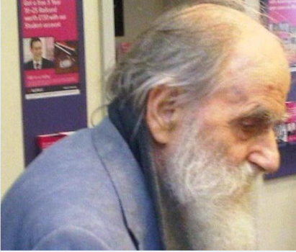

מהם חוקי הצורה?

הרעיון החדשני הוא להגדיר פעולה מתמטית אחת שנקראת "מובחנות".
את הפעולה הזו מייצגים באמצעות הסימון הבא:
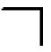

הפעולה מקיימת שני חוקים בסיסיים:

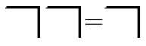

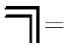

n | מספר הצורות מדרגה n
1 | 1
2 | 2
3 | 4
4 | 9
5 | 20
מהי רקורסיה על חלוקות?

המספרים האורגנים פותחו על ידי דורון שדמי והם מתארים את דרגת ההבחנה בין אלמנטים שונים מתוך קבוצה נתונה. במצב ראשון כל האלמנטנים מובחנים זה מזה ובמצד הקיצוני השני כל האלמנטיים לכאורה זהים. המספרים האורגנים ממפים בעצם את כל מצבי הביניים שבין שתי הקצוות הללו. בשנת 2002 הפנה אלי צבי ינאי מאמר של שדמי. נפגשנו ושיתפנו פעולה בקידום הרעיון והצגתו בכנסים בינלאומיים. בשנת 2008 פירסמנו את המאמר "מתמטיקה אורגנית".

כמה מספרים אורגניים יש מדרגה ?n
n | מספרים אורגנים מדרגה n
1 | 1
2 | 2
3 | 3
4 | 9
5 | 24

רקורסיה על חלוקות הוא המשך תהליך החלוקות של המספר על החלוקות בעצמן. נתבונן לדוגמא על חלוקה של 3 3=1+2 כעת נסתכל על המספר 2 ועל החלוקות שלו : 3=1+2 ; 3=1+(1+1). כל השלבים השונים שמתקבלים נקראים תתי חלוקות.

הנה דוגמא מפורטת של כל תתי החלוקות של 4:
4=1+1+1+1
4=1+1+2 ; 4=1+1+(1+1)
4=2+2 ; 4=2+(1+1);4=(1+1)+(1+1)
4=1+3 ; 4=1+(1+2); 4=1+(1+(1+1)); 4=1+(1+1+1)
4=4

צורות מדרגה N | מספרים אורגנים | תתי חלוקות | חלוקות | n
1 | 1 | 1 | 1 | 1
2 | 2 | 2 | 2 | 2
4 | 3 | 4 | 3 | 3
9 | 9 | 11 | 5 | 4
20 | 24 | 30 | 7 | 5
48 | 76 | 96 | 11 | 6

הנוסחה לרקורסיה על חלוקות:

